**★考点 6　肺结核**

　　1.临床表现

　　(1)症状:主要呼吸道症状为咳嗽、咳痰和咯血。 以干咳为主，有空洞形成时，痰量增多，若合并细菌感染，痰可呈脓性。

　　(2)体征:渗出性病变范围较大或干酪样坏死时，可有肺实变体征:触诊语音震颤增强，叩诊呈浊音、听诊可闻及支气管呼吸音或细湿啰音。

　　2.辅助检查

　　(1)X 线检查:是早期诊断肺结核的重要手段。

　　(2)痰培养:是诊断结核病的金标准。

　　3.治疗

　　(1)治疗原则:早期、规律、全程、适量、联合五项原则。

　　(2)主要治疗药物

　　链霉素—杀菌—肾毒性，耳毒性。

　　乙胺丁醇—抑菌—视神经炎。

　　利福平—杀菌—肝损害，偶有过敏引起溶血。

　　异烟肼—杀菌—周围神经损害。

　　吡嗪酰胺—杀菌—高尿酸，关节痛，肝功能损害。

**★考点 7　肺癌**

　　1.组织学分型

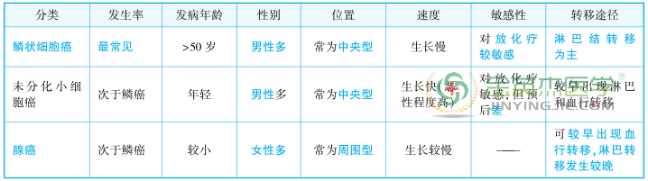

2.转移途径　淋巴转移是最常见的扩散途径。

　　3.临床表现　早期无任何症状，中央型肺癌的早期症状是干咳、血痰。

　　4.晚期肺癌征象　膈肌麻痹、声嘶、上腔静脉综合征、癌性胸水、Pancoast 肿瘤。

　　5.治疗　非小细胞肺癌一般采用手术治疗。 小细胞肺癌较早阶段就已发生远处转移，手术很难治愈，以化疗和放疗为主。

　　★考点 8　呼吸衰竭

　　1.分型

　　(1)Ⅰ型呼衰:为缺氧性呼吸衰竭，PaO 2 低于 60mmHg，同时伴有 PaCO 2 降低或正常，主要见于肺换气障碍疾病，如严重肺部感染性疾病。

　　(2)Ⅱ型呼衰:为高碳酸性呼吸衰竭，PaO 2 低于 60mmHg，同时伴有 PaCO 2 高于 50mmHg，系肺泡通气不足所致，主要见于慢性阻塞性肺疾病。

　　2.临床表现

　　(1)呼吸困难是出现最早的症状ꎻ(2)发绀是缺氧的典型表现。

3.血气分析及临床意义

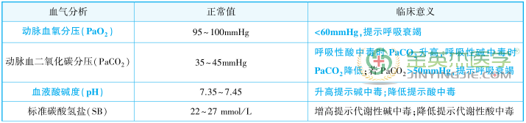

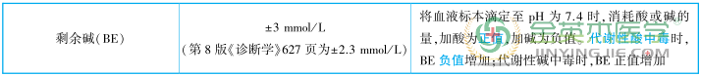

　　4.治疗

　　(1)氧疗:对于缺氧伴二氧化碳潴留的呼吸衰竭的患者，宜采用持续低流量低浓度吸氧(吸入氧流量 1~2L/ min，给氧浓度<35%)ꎻ吸入氧浓度(%)= 21+4×氧流量(L/ min)。

　　(2)控制感染。

　　(3)水、电解质和酸碱失衡的处理。

**★考点 9　胸腔积液**

　　1.临床表现　积液量<300~500 ml 时症状多不明显，听诊有胸膜摩擦音。 积液量>500 ml 渐感胸闷、气短，可出现叩诊浊音，呼吸音减低。 积液量明显增多时，呼吸困难更加明显，并可见气管向健侧移位。

　　2.辅助检查

　　(1)X 线:少量游离性胸腔积液时仅见肋膈角变钝或消失ꎻ积液量增多，显示向外、向上的弧形上缘的积液影。

　　(2)B 型超声:是确定胸腔积液有无的首选检查。

　　3.治疗

　　(1)结核性胸膜炎的治疗:渗出性胸腔积液除病因治疗外，胸腔反复抽液是其重要的治疗之一，漏出液常在纠正病因后可吸收。

　　(2)恶性胸腔积液的治疗:①原发病的治疗。 ②反复胸腔穿刺抽液。 ③化学性胸膜固定术。

　　(3)血胸的治疗:①非进行性血胸可根据积血量的多少采用胸腔穿刺或胸腔闭式引流术。 ②进行性血胸应及时开胸探查手术。 ③凝固性血胸应待患者情况稳定后尽早手术，清除血块，并剥除胸膜表面血凝块机化而形成的包膜。

**★考点 10　气胸**

　　1.分类　分为闭合性气胸、开放性气胸(交通性气胸)和张力性气胸。

　　2.临床表现

　　(1)症状:大多数起病急骤，患者突然一侧胸痛，继之胸闷和呼吸困难。 张力性气胸时胸膜腔内压骤然升高，肺被压缩，纵隔移位。

　　(2)体征:一般体征包括气管、纵隔向健侧移位，患侧胸部隆起ꎻ呼吸运动与触觉语颤减弱ꎻ叩诊呈过清音或鼓音，心、肝浊音界缩小或消失ꎻ听诊呼吸音减弱或消失。 开放性气胸胸壁伤口可闻及气体进出胸腔发出的声音。 张力性气胸时可形成纵隔气肿和皮下气肿。

　　3.辅助检查　X 线胸片检查是诊断气胸的重要方法，气胸的典型 X 线表现是外凸弧形的细线条形阴影，称为气胸线。

　　4.治疗

　　(1)少量气胸尤其是首次发生的闭合性气胸无需特殊处理，高浓度吸氧可加快其自行吸收。

　　(2)开放性气胸首先封闭胸壁伤口。

　　(3)张力性气胸需立即胸腔穿刺排气。

　　(4)胸腔穿刺抽气:适用于小量气胸(30%以下)，呼吸困难较轻，心肺功能尚好的闭合性气胸。 通常选择患侧锁骨中线第 2 肋间为穿刺点，一次抽气量不宜超过 1000ml，每日或隔日抽气 1 次。

　　(5)胸腔闭式引流术:适用于不稳定型气胸，呼吸困难明显、肺压缩程度较重，交通性气胸或张力性气胸，反复发生气胸、胸腔穿刺术治疗后气胸无改善者。

**★考点 11　肋骨骨折**

　　1.解剖特点　第 4~7 肋骨长而薄，最易骨折。

　　2.多根多处肋骨骨折　使局部胸壁失去完整肋骨支撑而软化，出现反常呼吸运动，即吸气时软化区胸壁内陷，呼气时外突，又称为连枷胸。

　　3.临床表现　疼痛是肋骨骨折最明显的症状，且随咳嗽，深呼吸或身体转动等运动而加重，局部疼痛、肿胀明显，还可见局部皮下瘀血斑，胸廓挤压征阳性，甚至产生骨擦音。